Федеральный проект Молодежного парламента при Государственной Думе
«БОЛЬШАЯ ИСТОРИЯ»
Итоговая таблица работы площадки Международной акции «Тест по истории Великой Отечественной войны»
Площадка 62:Рязанская область, село Исады, Муниципальное бюджетное общеобразовательное учреждение "Исадская средняя общеобразовательная школа" Спасского муниципального района Рязанской области (МБОУ "Исадская СОШ")

№ | Идентификационнный номер | Пол | Возраст | Количество баллов
1 | 1 | женский | 13 лет | 17
2 | 2 | женский | 13 лет | 21
3 | 3 | мужской | 13 лет | 22
4 | 4 | женский | 13 лет | 16
5 | 5 | женский | 15 лет | 18
6 | 6 | женский | 15 лет | 17
7 | 7 | женский | 12 лет | 10
8 | 8 | мужской | 12 лет | 17
9 | 9 | мужской | 14 лет | 13
10 | 10 | женский | 15 лет | 11
11 | 11 | женский | 12 лет | 15
12 | 12 | женский | 54 года | 29
13 | 13 | женский | 69 лет | 23
14 | 14 | женский | 53 года | 32
15 | 15 | женский | 53 года | 30
16 | 16 | женский | 53 года | 27
17 | 17 | женский | 44 года | 29
18 | 18 | женский | 32 года | 22
19 | 19 | мужской | 63 года | 31
20 | 20 | мужской | 28 лет | 17

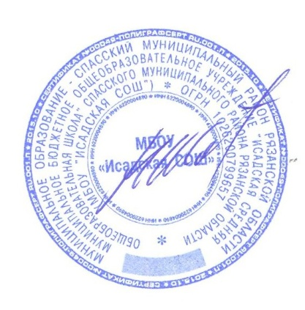
Руководитель площадки Шаров Н.В.

